  网络与交换技术国家重点实验室 | 项目名称：  文档编号：  文档版本： v1.0.20111201  文档页码： 17 页
交换与智能控制研究中心 | 项目名称：  文档编号：  文档版本： v1.0.20111201  文档页码： 17 页

海龟服务平台
总体方案

编写： | 吴占涛 | 2015年01月16日

版本修订记录
版本 | 作者 | 版本描述 | 完成日期
1.0 | 吴占涛 | 完成基本体系结构与接口定义 | 2015-01-11
目录
术语和缩略语 - 1 -
1 海龟服务平台系统概述 - 2 -
1.1 基本架构 - 2 -
1.2 服务处理器软件结构 - 3 -
1.3 目标系统的部署结构 - 4 -
2 海龟服务平台C/S接口定义 - 5 -
2.1 政策功能 - 5 -
2.1.1 新增政策 - 5 -
2.1.2 删除政策 - 6 -
2.1.3 更新政策 - 6 -
2.1.4 查询政策 - 7 -
2.2 论坛 - 10 -
2.2.1 增加板块 - 10 -
2.2.2 删除板块 - 10 -
2.2.3 更新板块 - 10 -
2.2.4 查询板块 - 10 -
2.2.5 新建主题 - 11 -
2.2.6 删除主题 - 11 -
2.2.7 回复主题 - 11 -
2.2.8 查询主题 - 11 -
2.3 用户管理 - 12 -
2.3.1 注册用户 - 12 -
2.3.2 用户登陆 - 12 -
2.3.3 用户注销 - 12 -
2.3.4 查询用户 - 12 -
2.3.5 更新用户 - 13 -
3 数据表设计 - 14 -
3.1 政策表（policy） - 14 -

术语和缩略语
缩写 | 全称 | 解释 | 参考

海龟服务平台系统概述

基本架构
目标系统的功能结构：
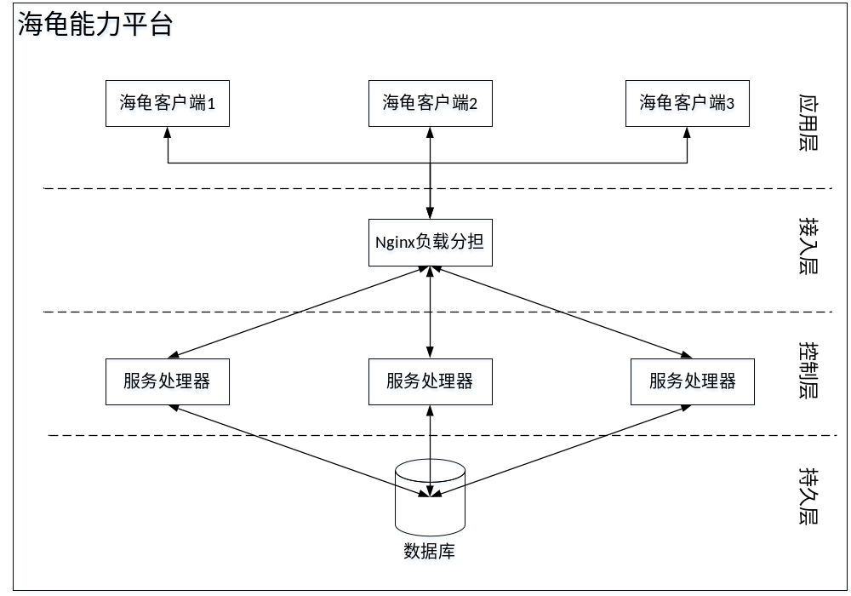

政策功能：提供留学生回国后的就业落户、免税购车、学历认证、档案管理等政策帮助服务。
1、就业落户。
2、免税购车。
3、学历认证。
4、档案管理。
论坛沟通交流功能：提供留学生回国后的找工作交流、婚恋交友交流及政策交流平台。以论坛的形式展现给用户，用户可以在专区发帖，回帖进行话题交流。
数据服务：为系统的集中数据管理与维护服务，系统中开户的各种用户信息，政策信息、论坛各专区的帖子信息等，全部在数据服务中进行管理和维护。

服务处理器软件结构
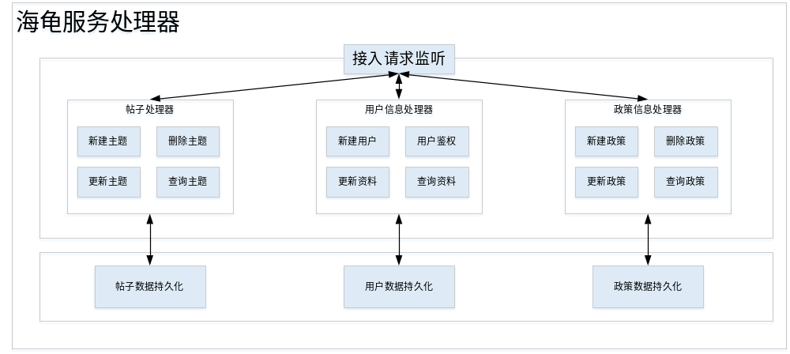
服务处理器软件划分为三部分：
- 接入控制器
负责客户端请求的监听。
- 服务控制层
根据接口进行相应服务控制。
- 数据存储层
与数据库建立连接，对帖子、用户、政策等信息进行持久化存储。

目标系统的部署结构
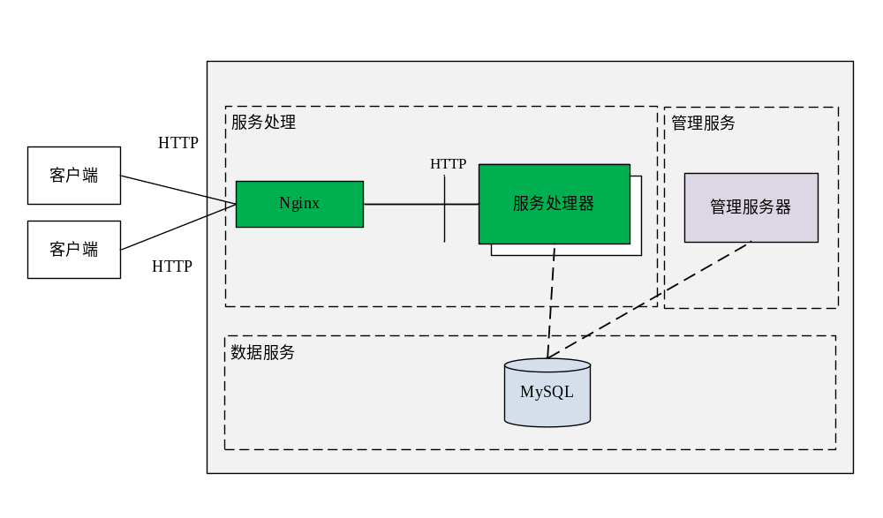
客户端与服务器前端Nginx通过HTTP协议进行连接，Nginx向服务处理器转发同样通过HTTP协议。

海龟服务平台C/S接口定义

政策功能

新增政策
Url | http://10.109.247.80/turtle/policy
Method | put
Message | 请求：  {  “sessionId”:”aaajcE68InRByaebneiBu”，  “policyName”:”test”，//政策名  “content”:”te”，//政策内容  “createTime”:””，//政策发布时间  “topic”:”主题”  }  响应：  错误响应：  {  “data”={  “hasError”:true,  “errorCode”:xxx,  “errorMessage”:“xxx”  }  }  正确响应：  {  “data”:{  “hasError”:false,  “errorCode”:,  “errorMessage”:“”  }  }

删除政策
Url | http://10.109.247.80/turtle/policy
Method | Delete
Message | 请求：  {  “sessionId”:”aaajcE68InRByaebneiBu”，  “policyId”:”3”，//政策序号  }  响应：  {  “data”:{  “hasError”:false,  “errorCode”:,  “errorMessage”:“”  }  }

更新政策
Url | http://10.109.247.80/turtle/policy
Method | Post
Message | 请求：  {  “sessionId”:”aaajcE68InRByaebneiBu”，  “policyName”:”test”，//政策名  “content”:”te”，//政策内容  “createTime”:””，//政策发布时间  “topic”:”主题”  }  响应：  {  “data”:{  “hasError”:false,  “errorCode”:,  “errorMessage”:“”  }  }

查询政策

按照主题查询
Url | http://10.109.247.80/turtle/policy?key=主题
Method | Get
Message | 请求：  响应：  {  “data”:{  “hasError”:false,  “policyList”:[  {“policyName”:”test”,  “createTime”:” 2014-07-10 14:21:25”,  “lastReplyTime”: ” 2014-07-10 14:21:25”,  “replyList”:[ {“user”:”test”,  “replyTime”:” 2014-07-10 14:21:25”,  “content”: ” test”},  {“user”:”test”,  “replyTime”:” 2014-07-10 14:21:25”,  “content”: ” test”}]  },  {“policyName”:”test”,  “createTime”:” 2014-07-10 14:21:25”,  “lastReplyTime”: ” 2014-07-10 14:21:25”,  “replyList”:[ {“user”:”test”,  “replyTime”:” 2014-07-10 14:21:25”,  “content”: ” test”},  {“user”:”test”,  “replyTime”:” 2014-07-10 14:21:25”,  “content”: ” test”}]  }  ],  “errorCode”:,  “errorMessage”:“”  }  }

全部查询
Url | http://10.109.247.80/turtle/policy
Method | Get
Message | 请求：  响应：  {  “data”:{  “hasError”:false,  “policyList”:[  {“policyName”:”test”,  “createTime”:” 2014-07-10 14:21:25”,  “lastReplyTime”: ” 2014-07-10 14:21:25”,  “replyList”:[ {“user”:”test”,  “replyTime”:” 2014-07-10 14:21:25”,  “content”: ” test”},  {“user”:”test”,  “replyTime”:” 2014-07-10 14:21:25”,  “content”: ” test”}]  },  {“policyName”:”test”,  “createTime”:” 2014-07-10 14:21:25”,  “lastReplyTime”: ” 2014-07-10 14:21:25”,  “replyList”:[ {“user”:”test”,  “replyTime”:” 2014-07-10 14:21:25”,  “content”: ” test”},  {“user”:”test”,  “replyTime”:” 2014-07-10 14:21:25”,  “content”: ” test”}]  }  ],  “errorCode”:,  “errorMessage”:“”  }  }

论坛

增加板块
Url | http://10.109.247.80/turtle/bbs/zones
Method | put
Message | 请求：  响应：

删除板块
Url | http://10.109.247.80/turtle/bbs/zones
Method | Delete
Message | 请求：  响应：

更新板块
Url | http://10.109.247.80/turtle/bbs/zones
Method | Post
Message | 请求：  响应：

查询板块
Url | http://10.109.247.80/turtle/bbs/zones
Method | get
Message | 请求：  响应：

新建主题
Url | http://10.109.247.80/turtle/bbs/topic
Method | put
Message | 请求：  响应：

删除主题
Url | http://10.109.247.80/turtle/bbs/topic
Method | Delete
Message | 请求：  响应：

回复主题
Url | http://10.109.247.80/turtle/bbs/topic
Method | Post
Message | 请求：  响应：

查询主题
Url | http://10.109.247.80/turtle/bbs/topic
Method | Get
Message | 请求：  响应：

用户管理

注册用户
Url | http://10.109.247.80/turtle/user
Method | put
Message | 请求：  响应：

用户登陆
Url | http://10.109.247.80/turtle/registeruser
Method | Put
Message | 请求：  响应：

用户注销
Url | http://10.109.247.80/turtle/registeruser
Method | delete
Message | 请求：  响应：

查询用户
Url | http://10.109.247.80/turtle/user
Method | Get
Message | 请求：  响应：

更新用户
Url | http://10.109.247.80/turtle/user
Method | Post
Message | 请求：  响应：

数据表设计

政策表（policy）
名称 | 类型 | 说明 | 取值
policyId | char(15) | 政策ID
policyName | char(255) | 政策标题
content | char(255) | 政策内容
createTime | DATETIME | 创建时间
topic | char(50) | 政策主题

